*Podstawy Telekomunikacji – MTM S5 –* ***LAB7***

**Kody konwolucyjne, algorytm Viterbiego**

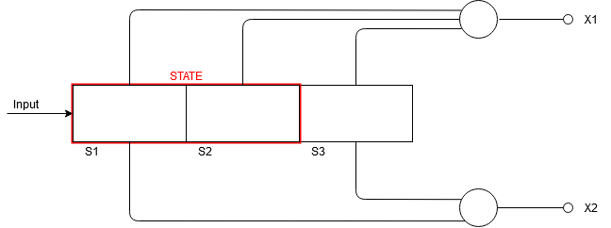

*Rys. 1 Enkoder konwolucyjny*

1. Na podstawie schematu (Rys. 1) uzupełnić tabelę stanów i wyjść enkodera (Tab 1).

*Tab 1. Tabela stanów i wyjść enkodera*

|  |  |  |  |  |
| --- | --- | --- | --- | --- |
| Final state | |  |  |  |
|  | Initial State | |  |  |
| S1 (input) | S2 | S3 | X1 (xor S1 S2 S3) | X2 (S1 xor S3) |
| 0 | 0 | 0 |  |  |
| 1 | 0 | 0 |  |  |
|  |  |  |  |  |
|  |  |  |  |  |
|  |  |  |  |  |
|  |  |  |  |  |
|  |  |  |  |  |
|  |  |  |  |  |

1. Uzupełnić diagram stanu (Rys. 2)

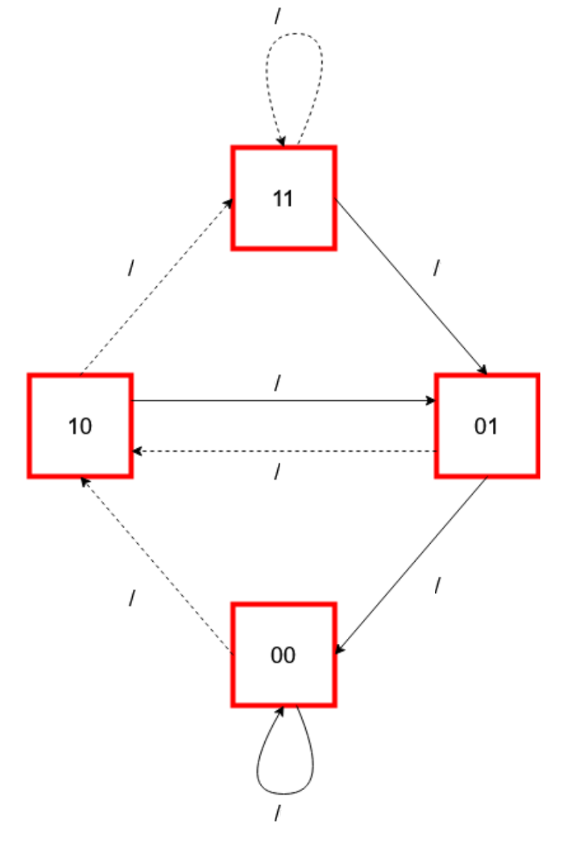

*Rys. 2 Diagram stanu*

1. Za pomocą enkodera zakodować następującą wiadomość (input) (tabela 2, simulink, matlab).

|  |  |  |  |  |
| --- | --- | --- | --- | --- |
| 1 | 0 | 0 | 1 | 1 |

*Tab 2. Schemat stanów i wyjść dla określonej wiadomości*

|  |  |  |  |  |  |  |  |  |
| --- | --- | --- | --- | --- | --- | --- | --- | --- |
| Input S1 |  | 1 | 0 | 0 | 1 | 1 |  |  |
| S1-S2-S3 | 000 |  |  |  |  |  |  |  |
| Final State (S1 S2) | 00 |  |  |  |  |  |  |  |
| Output (X1 X2) | 00 |  |  |  |  |  |  |  |

1. Uzupełnić diagram Trellis

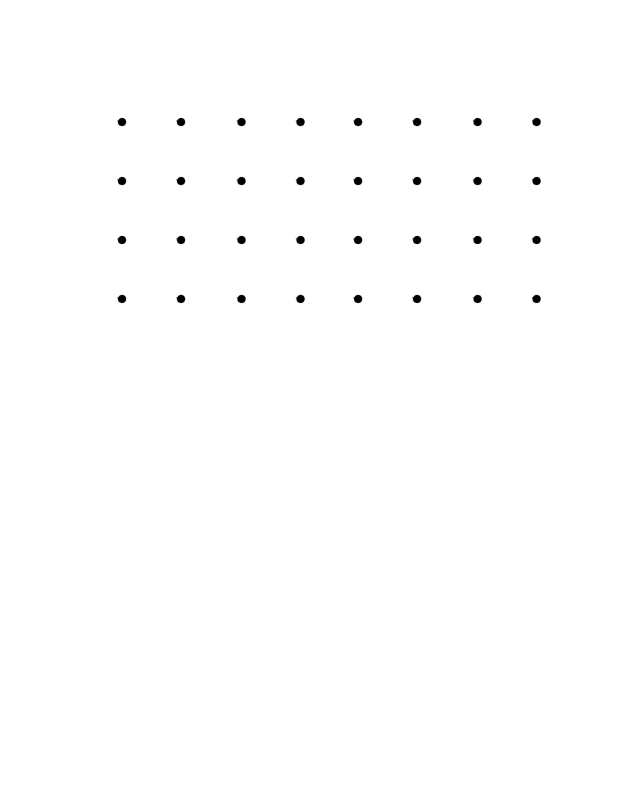

*Rys. 3 Diagram Trellis: algorytm Viterbiego - zasada działania dekodera 3-bitowego*

1. Zdekodować zakodowaną wiadomość z zad. 3 za pomocą algorytmu Viterbiego (diagram Trellis, matlab).



*Rys. 4 Diagram Trellis: algorytm Viterbiego, przykład dekodowania*

1. Do outputu wprowadzamy pojedynczy błąd 11 10 11 11 01 01 11 -> 11 10 01 11 01 01 11

Jaką wiadomość otrzymano? Czy można dokonać korekty błędnego outputu?



*Rys. 5 Diagram Trellis: algorytm Viterbiego, przykład dekodowania z błędem outputu*

Zadania:

* Konstrukcja enkodera 4-bitowego z dwoma wyjściami: wielomiany 1110, 1101 (Simulink)
* Adaptacja kodu matlab – encoder i decoder Viterbiego 4-bitowy
* Diagram Trellis dla 4-bitowego enkodera

Dla układu 4 – bitowego enkodera:

1. Narysować schemat układu
2. Sporządzić tabelę stanów i wyjść enkodera (analogicznie Tab. 1)
3. Sporządzić diagram stanów
4. Określić schemat stanów i wyjść dla określonej wiadomości np. 10011, zakodować wiadomość (simulink, matlab, tabela stanów – Tab. 2)
5. Sporządzić diagram Trellis
6. Rozkodować wiadomość

Otwarte pytania:

Symulacja przypadku: błędy ścieżek są takie same, czy możliwe jest poprawne rozkodowanie wiadomości? Ile maksymalnie bitów może być afektowanych (output) przy zachowaniu możliwości odczytania poprawnej wiadomości (free distance). Analizę wykonać na przykładzie 3 i 4 – bitowego systemu.